Администрация Ермаковского района

ПРЕСС-РЕЛИЗ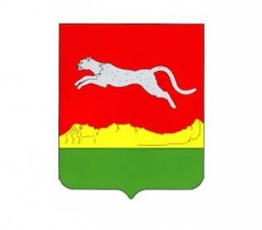

Изменения в законодательстве РФ в части компенсации расходов на оплату взноса на капремонт

Государственная Дума в окончательном чтении приняла закон, который с 1
января 2019 года расширяет перечень собственников жилых помещений, имеющих право на компенсацию расходов на оплату взноса на капремонт.
Согласно новому законопроекту, предусматривается частичное или полное освобождение от уплаты взносов за капитальный ремонт субъектами РФ не только неработающих собственников жилья в возрасте от 70 лет, но и семьи, где проживают неработающие граждане пенсионного возраста, а также неработающие инвалиды I и II группы.
Льготы по оплате взноса на капремонт предусмотрены пожилым людям старше 70-ти лет. Компенсация предоставляется одиноко проживающим собственникам жилых помещений, а также семьям неработающих пенсионеров, являющихся собственниками жилья (достигшим возраста 70 лет — в размере 50%, 80 лет — 100%). Инвалидам III группы льгота не предусмотрена, инвалидам I и II группы - законом предусмотрена компенсация в размере 50% от взноса.
Но льгота распространяется только на площадь, не превышающую социальную норму жилья. В Красноярске она составляет на 1 человека - 22 кв. м общей площади жилья, для одиноко проживающих граждан — 33 кв. м. То есть, к примеру, одиноко проживающая 80-летняя собственница квартиры общей площадью 40 кв. м получит 100% компенсации только на 33 кв. м.
В платежном документе всегда указывается 100% размер взноса, который собственник обязан оплатить полностью! После этого органы социальной защиты перечислят льготнику компенсацию на личный счет или выплатят через почтовые отделения.

Итоги работы регионального фонда капитального ремонта МКД, расположенных на территории Красноярского края за 1 квартал 2018 года.
За I квартал текущего года: в 121 доме на территории Красноярского края выполнены различные виды работ по капитальному ремонту.
Фонд справился с поставленной задачей на 100%, учитывая, что, в соответствии с утверждённым планом, за первые три месяца 2018 года должны были быть отремонтированы 120 домов.
В МО «Ермаковский район» в I квартале 2018 года отремонтирована кровля в многоквартирном доме, расположенном в с.Ермаковское, ул.Карла Маркса, дом № 137.
Подрядная организация ООО «Сибстрой» успешно справилась с ремонтными работами, объект был сдан в срок, без замечаний.

